Мастер-класс выполнения объёмной аппликации "Золотой колосок" для детей старших групп.

Цель: Расширение знаний детей о произрастании зерновых культур.
Задачи: - закрепление навыков работы с клеем;
- развитие чувства композиции и эстетического вкуса.
Для данной работы потребуются следующие материалы: клей, полоски жёлтой бумаги различной длины и ширины, синий картон формата А5.
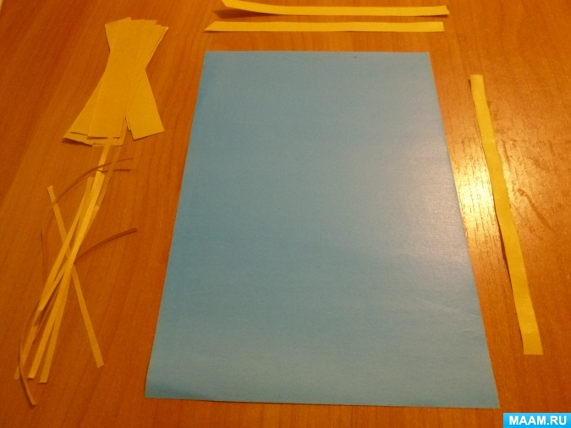
Широкие полоски склеить краями, чтобы получились "петельки"- это зёрна пшеницы. Длинную тонкую полоску приклеить посередине картона - стебель.
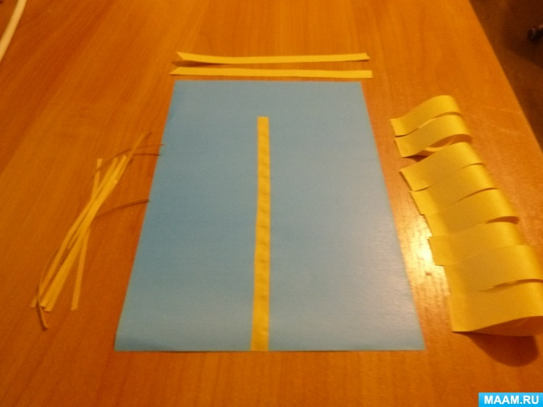
Отступив от края стебля приклеить "петельки-зёрна", располагая их по диагонали и вкладывая друг в друга.
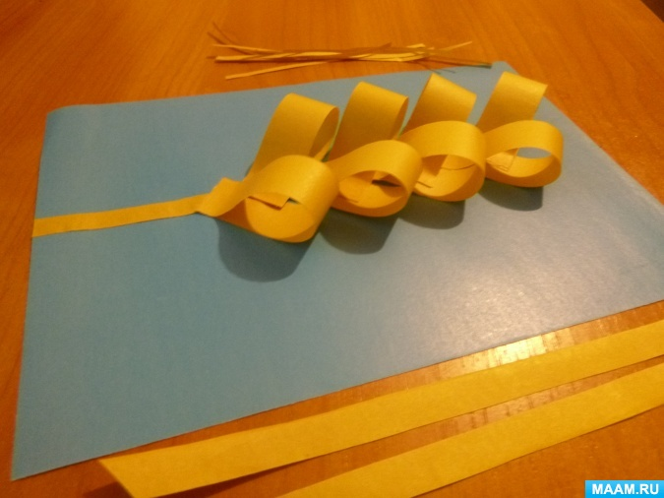
Между зёрен вклеиваем тонкие полоски бумаги - колосковые чешуйки. Внизу стебля приклеиваем полоски со скошенным краем - листья. Листья сгибаем и приклеиваем к картону так, чтобы согнутая часть свободно свисала.
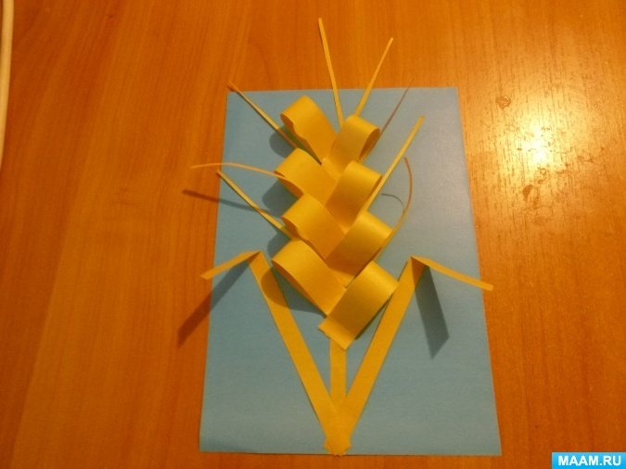
Аппликация готова!
Предварительная работа с детьми:
- беседа о происхождении хлеба на нашем столе, способах выращивания зёрен и их дальнейшей обработки для получения муки;
- загадки про хлеб;
- пословицы и поговорки, связанные с хлебом;
- чтение и обсуждение украинской народной сказки "Золотой колосок";

